Istruzioni Esperimento

Ti ringrazio per la tua partecipazione.

Questo è un esperimento durante il quale avrai la possibilità di vincere diverse somme di denaro: 10, 15, 30, 50 euro.

In ogni trial ti verranno mostrate due urne rettangolari una a sinistra e l’altra a desta come illustrato nella figura 1 sotto. Ogni urna contiene un certo ammontare di palline rosse e blu. La proporzione di palline rosse e blu è indicato dalla dimensione dei rispettivi colori all’interno dell’urna.

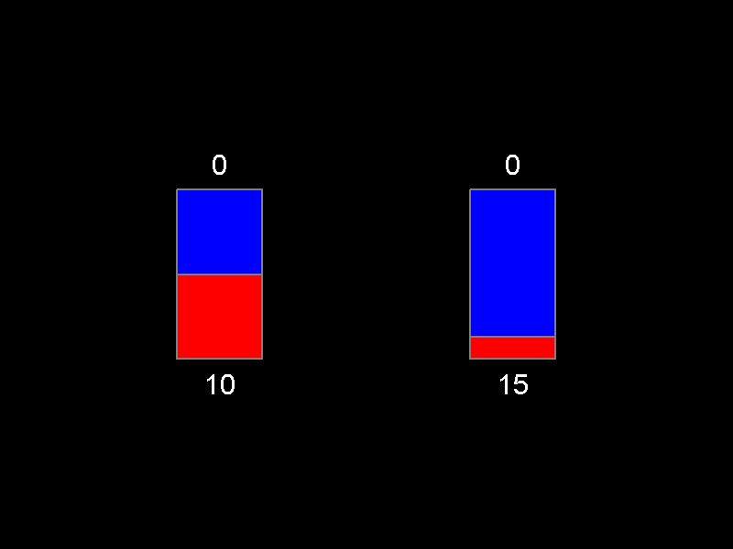

Figura 1.

Per esempio , nella figura sopra, la probabilità di pescare una pallina rossa e la probabilità di pescarne una blu è la stessa nell’urna a sinistra. Nell’urna a destra invece la probabilità di pescare una pallina blu è maggiore della probabilità di pescarne una rossa.

Qualche volta non sarai in grado di sapere l’esatta proporzione di palline blu o rosse a causa della presenza di un occlusore come mostrato nelle figure 2 e 3.

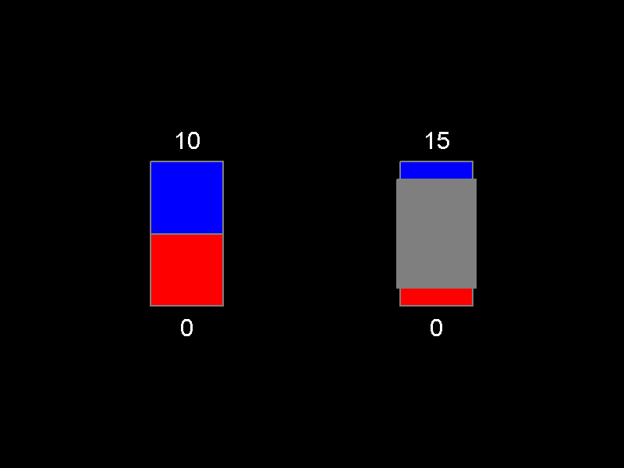

Figura 2.

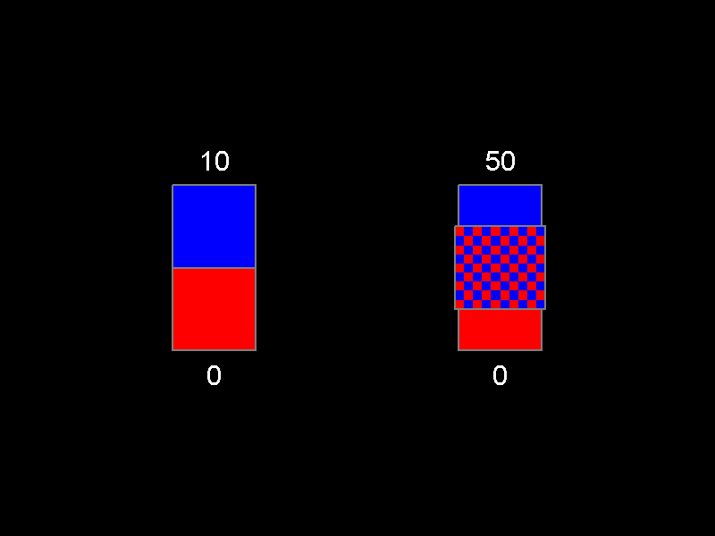

Figure 3.

Nelle figure sopra si conosce l’esatta proporzione dell’urna a sinistra mentre non si conosce quella dell’urna a destra.

L’occlusore grigio in Figura 2 è stabile e rimarrà per tutta la durata del trial. L’occlusore a scacchiera invece scomparirà subito dopo che avrai preso la decisione.

In altre parole, in presenza dell’occlusore grigio non sarai mai in grado di conoscere l’esatta proporzione delle palline mentre in presenza di quello a scacchiera sarai in grado di conoscere l’esatta proporzione dopo che avrai preso la decisione.

I valori nella parte alta e bassa delle urne indicano i punti che riceverai se viene pescata una pallina blu o rossa rispettivamente. Con riferimento alla Figura 4 se viene pescata una pallina blu riceverai 50 punti, se invece la pallina pescata sarà quella rossa riceverai 0 punti.

Adesso ti descrivo brevemente la sequenza del gioco:

Ogni trial inizia con un fixation point “+”, a questo punto concentrati per giocare.

Subito dopo verranno mostrate due urne e devi decidere se vuoi giocare l’urna a destra o quella a sinistra. Per decidere usa le frecce della tastiera 🡨 e 🡪.

Dopo che avrai deciso l’urna una cornice bianca racchiuderà l’urna selezionata come mostrato nella figura 4.In questo esempio l’urna selezionata è quella di destra.

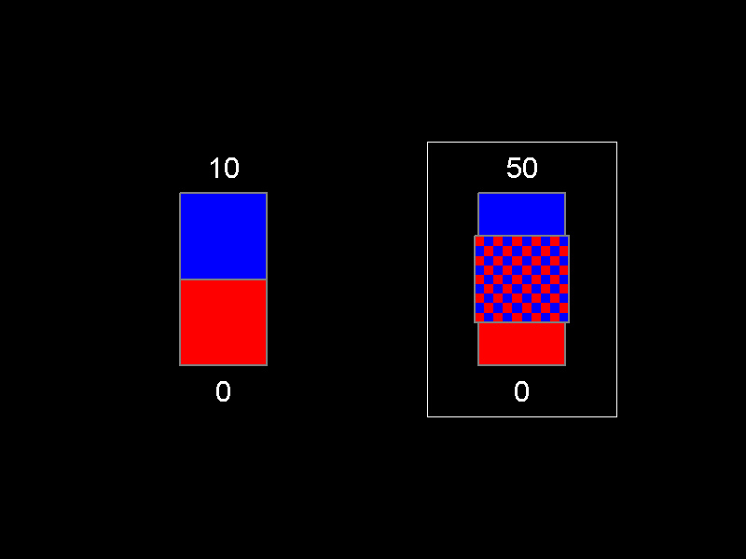

Figura 4.

Dopo qualche secondo in ciascuna urna verrà pescata una pallina e la quantità di punti vinti o che avresti vinto, selezionando l’altra urna, verrà colorata in verde. Nella figura 5 i punti vinti sono 10.

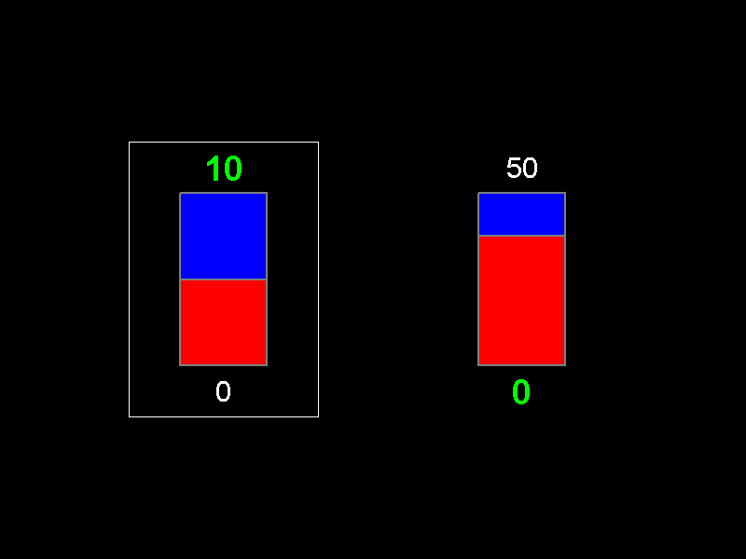

Figura 5.

Prima della fine di ogni trial, ti sarà chiesto di riportare il tuo stato emotivo a seguito dell’importo che hai vinto o che avresti potuto vincere. A tal fine ti verrà mostrata una scala valoriale di piacere. Usando le frecce della tastiera 🡨 e 🡪 seleziona lo stato che più ti rappresenta in quel momento (per confermare usa il tasto spazio della tastiera).

Per esempio, se ti senti estremamente dispiaciuto in riferimento al punteggio, riporta questa sensazione selezionando il primo giudizio a partire da sinistra ( estremamente dispiaciuto) come mostrato sotto.

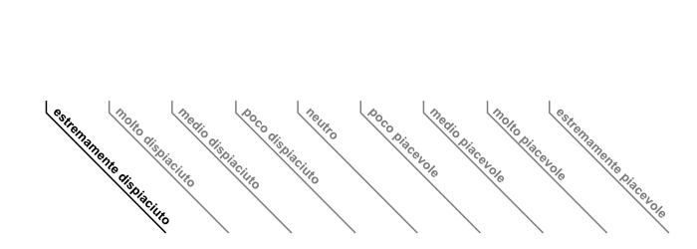

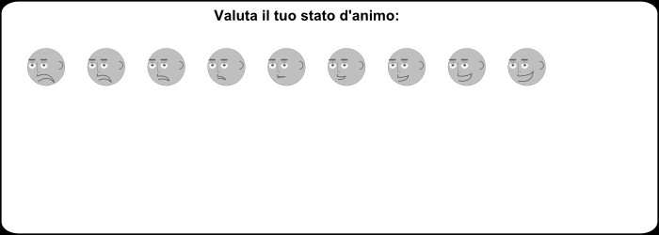



Se invece ti senti né dispiaciuto né felice scegli l’opzione neutro come mostrato sotto. Non c’è un’opzione esatta o meno la tua decisione dipende solo ed esclusivamente da quello che pensi ti rappresenti meglio. Quindi decidi liberamente una fra tutte le possibili opzioni.

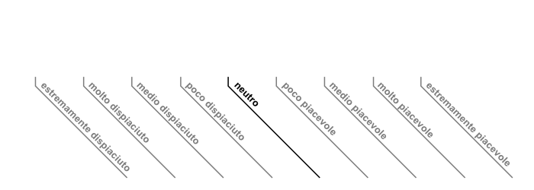

Alla fine dell’esperimento, sorteggeremo a caso i punti che hai guadagnato in un trial e tale importo verrà convertito in euro.

Adesso ti chiedo di rispondere gentilmente alle seguenti domande che mi saranno utili per verificare che le istruzioni siano state del tutto comprese

Se qualcosa non ti è chiaro, non esitare a chiedere.

Nella figura seguente:



* La probabilità di pescare una pallina blu è maggiore nell’urna di destra rispetto a quella

di sinistra V F

* Selezionando l’urna di sinistra, la probabilità di pescare una pallina blu è diversa rispetto alla

probabilità di pescarne una rossa. V F

Nella figura seguente.



* Nell’urna a destra non sai l’esatta proporzione di palline e non la saprai mai a causa

dell’occlusore grigio. V F

Nella figura seguente.



* Non saprai mai la proporzione delle palline dell’urna di destra. V F
* L’occlusore a scacchiera scomparirà dopo che avrai deciso quale urna giocare. V F

Nella figura seguente:



* Quanti punti guadagnerai se verrà pescata la pallina rossa?

* Quanti punti guadagnerai se verrà pescata la pallina blu?

Nella figura seguente:



* Nell’urna a sinistra è stata pescata una pallina rossa V F
* Nell’urna a destra è stata pescata una pallina rossa V F
* I punti vinti sono 10 V F

_

Adesso inizierà una breve sessione di prova che anticipa l’esperimento

Ci sono ulteriori domande?

Ti chiedo gentilmente di spegnere i cellulari durante la sessione.

Grazie mille per il tuo contributo a questo esperimento.